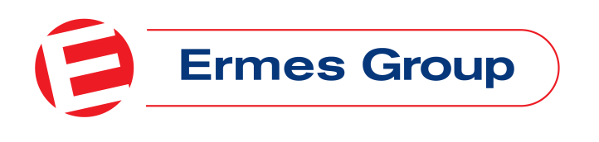
ΣΥΜΒΟΥΛΟΙ ΠΩΛΗΣΕΩΝ - Ermes Department Stores - Limassol

Αν έχεις πάθος για τη μόδα, σου αρέσει να ενημερώνεσαι για τις τελευταίες εξελίξεις στον τομέα των Designer Brands και θέλεις να ζήσεις τη μοναδική εμπειρία του να αποτελείς μέλος της δυναμικής ομάδας ενός μοντέρνου και πρωτοπόρου πολυκαταστήματος, τότε εμείς στο Συγκρότημα ERMES, ως ο μεγαλύτερος και πιο πολυδιάστατος οργανισμός λιανικού εμπορίου στην Κύπρο, προσφέρουμε την ιδανική θέση για σένα!

ΚΑΘΗΚΟΝΤΑ ΚΑΙ ΕΥΘΥΝΕΣ

- Eξυπηρέτηση των πελατών, αντιπροσωπευτική της κάθε μάρκας που προωθείται μέσα στο πολυκατάστημα.
- Πολύ καλή γνώση της συλλογής, του προφίλ πελατών και της στοχευμένης αγοράς.
- Visual Merchandising .

ΠΡΟΣΟΝΤΑ

- Πάθος και γνώσεις για τη μόδα και το styling.
- Εξαιρετικές επικοινωνιακές ικανότητες, στυλ και συμπεριφορά ανάλογα με τη φιλοσοφία της κάθε μάρκας.
- Άριστη γνώση της ελληνικής και αγγλικής γλώσσας. Γνώση της ρωσικής γλώσσας θα θεωρηθεί επιπλέον προσόν.

ΠΑΚΕΤΟ ΑΠΟΛΑΒΩΝ & ΩΦΕΛΗΜΑΤΩΝ

Προσφέρεται ανταγωνιστικό πακέτο απολαβών το οποίο μεταξύ άλλων περιλαμβάνει:

- 13ος μισθός.
- Μηνιαίο bonus βάσει στόχων.
- Ταμείο προνοίας .
- Εκπτωτική κάρτα για όλα τα καταστήματα του Ομίλου.
- Πληρωμένη άδεια ασθενείας, μητρότητας & πατρότητας .
- Ασφάλεια ζωής & προσωπικών ατυχημάτων .
- Συνεχή εκπαίδευση και προοπτικές εξέλιξης σε ένα μεγάλο Όμιλο.

ΩΡΕΣ ΕΡΓΑΣΙΑΣ

Οι ώρες εργασίας κατανέμονται σε πρωινά ή/και απογεύματα, όπως το επιβάλλουν οι λειτουργικές ανάγκες του καταστήματος κατά την απόλυτη διακριτική ευχέρεια της Εταιρείας.

Στα πλαίσια της δέσμευσης μας για προστασία των προσωπικών σας δεδομένων, παρακαλούμε όπως υποβάλετε το βιογραφικό σας σημείωμα μέσω της ιστοσελίδας https://ctcgroup.com/careers/ μας μέχρι τις 07/04/2022. Θα επικοινωνήσουμε μαζί σας μόνο σε περίπτωση που έχετε επιλεγεί ως υποψήφιος/α για τη συγκεκριμένη θέση.

Όλες οι αιτήσεις θα τύχουν εμπιστευτικού χειρισμού.

